Cita: Edwards, Clive. El suelo vivo: las lombrices de tierra. Servicio de Conservación de Recursos Naturales de USDA. Extraído de: http://www.nrcs.usda.gov/wps/portal/nrcs/detailfull/soils/health/biology/?cid=nrcs142p2_053863
EL SUELO VIVO: LAS LOMBRICES DE TIERRA
Clive Edwards, Ohio State University
De todos los miembros de la red alimentaria del suelo, las lombrices son las que menos necesitan presentación. La mayoría de la gente se familiariza con estos invertebrados blandos y viscosos a una edad temprana. Las lombrices de tierra son hermafroditas, lo que significa que presentan características tanto masculinas como femeninas.
Son las principales descomponedoras de la materia orgánica muerta y en descomposición, y obtienen su nutrición de las bacterias y los hongos que crecen sobre estos materiales. Fragmentan la materia orgánica y contribuyen en gran medida a reciclar los nutrientes que contiene.
Las lombrices de tierra están presentes en la mayoría de los suelos templados y en muchos suelos tropicales. Se dividen en 23 familias, más de 700 géneros y más de 7,000 especies. Su longitud oscila entre un centímetro y dos metros y se encuentran estacionalmente en todas las profundidades del suelo.
En términos de biomasa y actividad general, las lombrices de tierra dominan el mundo de los invertebrados del suelo, incluidos los artrópodos.
QUÉ HACEN LAS LOMBRICES DE TIERRA
Las lombrices de tierra alteran drásticamente la estructura del suelo, el movimiento del agua, la dinámica de los nutrientes y el crecimiento de las plantas. No son esenciales para todos los sistemas de suelo saludables, pero su presencia suele ser un indicador de un sistema saludable. Las lombrices de tierra realizan diversas funciones beneficiosas.
Estimulan la actividad microbiana. Aunque las lombrices de tierra obtienen su nutrición de los microorganismos, hay muchos más microorganismos en sus heces o excrementos que en la materia orgánica que consumen. A medida que la materia orgánica pasa por sus intestinos, se fragmenta y se inocula con microorganismos. El aumento de la actividad microbiana facilita el ciclo de los nutrientes de la materia orgánica y su conversión en formas fácilmente asimilables por las plantas.
Mezclan y agregan el suelo. Al consumir materia orgánica y partículas minerales, las lombrices de tierra excretan desechos en forma de humus, un tipo de agregado del suelo. Charles Darwin calculó que las lombrices de tierra pueden mover grandes cantidades de suelo desde los estratos inferiores a la superficie y también transportar la materia orgánica hacia las capas más profundas del suelo. Una gran proporción del suelo pasa a través de las tripas de las lombrices de tierra, y estas pueden volcar las seis pulgadas (15 cm) superiores del suelo en diez a veinte años.
Aumentan la infiltración. Las lombrices de tierra aumentan la porosidad a medida que se desplazan por el suelo. Algunas especies hacen madrigueras permanentes en la profundidad del suelo. Estas madrigueras pueden persistir mucho tiempo después de que el habitante haya muerto, y pueden ser un importante conducto para el drenaje del suelo, sobre todo en caso de fuertes lluvias. Al mismo tiempo, las madrigueras minimizan la erosión de las aguas superficiales. Las madrigueras horizontales de otras especies en los primeros centímetros del suelo aumentan la porosidad y el drenaje en general.
Mejoran la capacidad de retención de agua. Al fragmentar la materia orgánica y aumentar la porosidad y la agregación del suelo, las lombrices de tierra pueden aumentar considerablemente la capacidad de retención de agua de los suelos.
Proporcionan canales para el crecimiento de las raíces. Los canales realizados por las lombrices de profundidad están revestidos de nutrientes fácilmente disponibles y facilitan la penetración de las raíces en la profundidad del suelo.
Entierran y trituran los residuos vegetales. Los residuos de plantas y cultivos son enterrados gradualmente por el material depositado en la superficie y por las lombrices de tierra que arrastran los residuos superficiales hacia sus madrigueras.
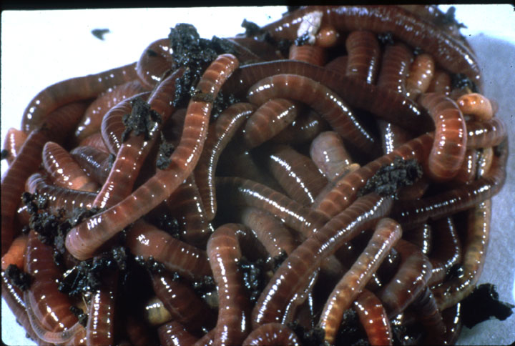
Las lombrices de tierra generan toneladas de humus por acre cada año, alterando drásticamente la estructura del suelo.

Crédito: Clive A. Edwards, The Ohio State University, Columbus.

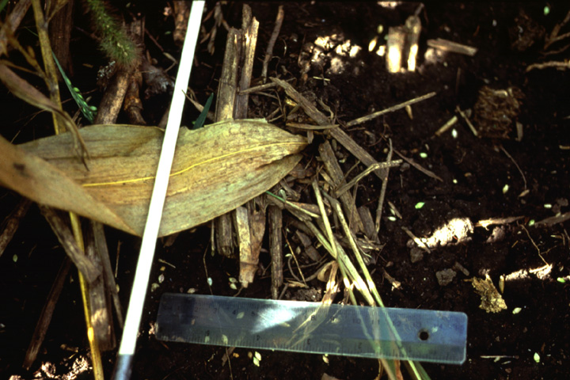
Una hoja de maíz metida en una madriguera de lombrices nocturnas.

Crédito: Soil and Water Management Research Unit (Unidad de investigación del manejo del suelo y el agua), USDA-Agricultural Research Service (Servicio de investigación de agricultura), St. Paul, Minnesota.

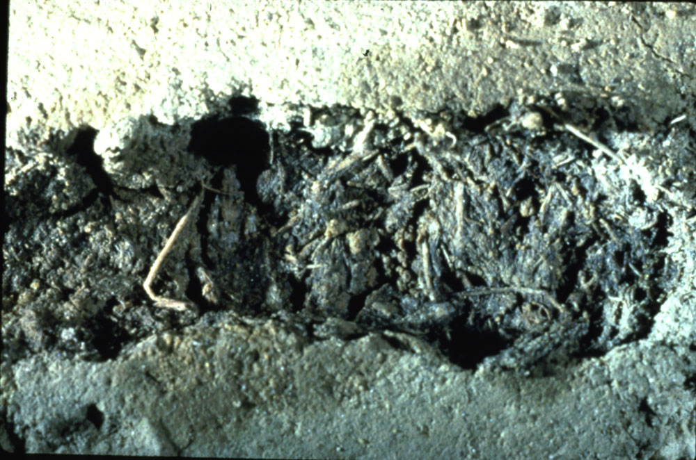
Una mezcla de tierra y materia orgánica dentro de una madriguera de lombriz. Las lombrices de tierra incorporan grandes cantidades de materia orgánica al suelo.
Crédito: Clive A. Edwards, The Ohio State University, Columbus.

¿DÓNDE ESTÁN LAS LOMBRICES DE TIERRA?
Las diferentes especies de lombrices de tierra habitan en diferentes partes del suelo y tienen estrategias de alimentación distintas. Pueden separarse en tres grandes grupos ecológicos en función de sus hábitos de alimentación y excavación. Los tres grupos son comunes e importantes para la estructura del suelo.
Especies del suelo superficial y de la hojarasca - Especies epigeas. Estas especies viven en la hojarasca vegetal superficial o cerca de ella. Suelen ser pequeñas y están adaptadas a las condiciones de humedad y temperatura muy variables de la superficie del suelo. Las lombrices que se encuentran en los montones de compost son epigeas y es poco probable que sobrevivan en el entorno de baja materia orgánica del suelo.
Especies del suelo superior - Especies endógenas. Algunas especies se desplazan y viven en los estratos superiores del suelo y se alimentan principalmente del suelo y de la materia orgánica asociada (geófagos). No tienen madrigueras permanentes, y sus canales temporales se llenan de material con hojarasca a medida que se desplazan por el suelo, pasándolo progresivamente por sus intestinos.
Especies de madrigueras profundas - Especies anécicas. Estas lombrices de tierra, que se caracterizan por la “lombriz nocturna”Lumbricus terrestris habitan en sistemas de madrigueras más o menos permanentes que pueden adentrarse varios metros en el suelo. Se alimentan principalmente de la hojarasca superficial que arrastran a sus madrigueras. Pueden dejar tapones, materia orgánica u hojarasca (partículas de tierra y minerales excretadas) que bloquean la boca de sus madrigueras.
¿BUSCANDO LOMBRICES DE TIERRA?
Es fácil determinar si tiene una población adecuada de lombrices en su suelo. Busque sus restos en forma de pequeños montones de tierra, partículas minerales o materia orgánica en la superficie del suelo. Se les puede ver moviéndose por la superficie del suelo o incluso criando, sobre todo en las noches cálidas y húmedas. Vierta una pala llena de tierra húmeda en un cubo o en una lámina de plástico y busque lombrices. ¿Puede identificar las diferentes especies? Para encontrar las especies de madrigueras profundas, vierta una solución diluida de mostaza en la tierra. Muchas saldrán rápidamente a la superficie del suelo en respuesta a este irritante.

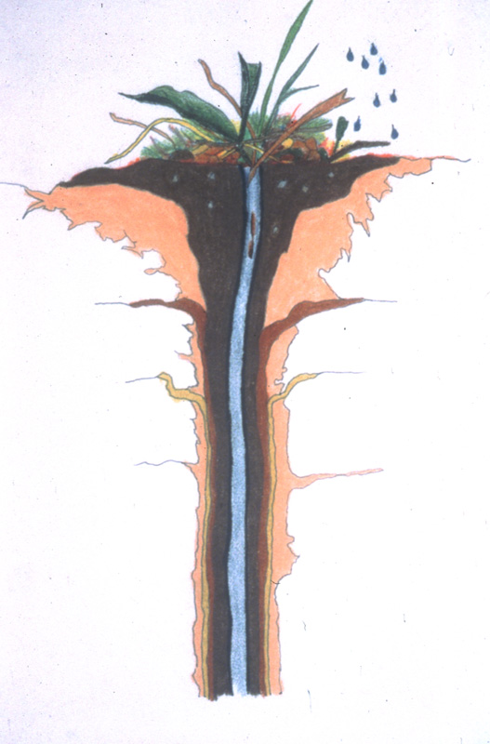
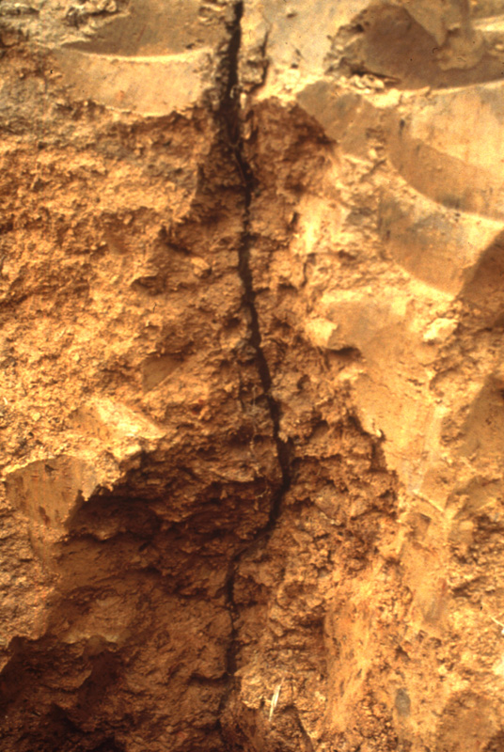
Algunas lombrices viven en madrigueras verticales permanentes como estas. Otras se mueven horizontalmente cerca de la superficie, llenando su madriguera de hojarascas mientras se desplazan.

Crédito: North Appalachian Experimental Watershed (Cuenca experimental de los Apalaches del Norte), USDA-Agricultural Research Service (Servicio de investigación de agricultura), Coshocton, Ohio

ABUNDANCIA Y DISTRIBUCIÓN DE LAS LOMBRICES DE TIERRA
La mayoría de los suelos templados y muchos de los tropicales albergan importantes poblaciones de lombrices de tierra. Una yarda cuadrada de tierra de cultivo en Estados Unidos puede contener entre 50 y 300 lombrices de tierra, o incluso poblaciones mayores en suelos muy orgánicos. Una zona similar de praderas o bosques templados tendrá entre 100 y 500 lombrices de tierra. Basándose en su biomasa total, las lombrices de tierra son el grupo predominante de invertebrados del suelo en la mayoría de los suelos.
La familia de lombrices de tierra más importante para mejorar el suelo agrícola es Lumbricidae, que incluye los géneros Lumbricus, Aporrectodea y algunos otros. Las lumbricidas son originarios de Europa y han sido transportadas por las actividades humanas a muchas partes del mundo. En Estados Unidos solo se conocen una o dos especies autóctonas de lumbricidas. Otras fueron traídas a este país por los colonos (probablemente en plantas en maceta procedentes de Europa), y se distribuyeron por las vías fluviales.
En general, las lumbricidas son mucho más comunes en el norte y el este que en el sur y el oeste más secos de Estados Unidos. Suelen ser más abundantes en suelos limosos y arcillosos, e incluso en suelos de fango, que en suelos arenosos y de arcilla pesada. Las poblaciones también se acumulan en los suelos de regadío. Las poblaciones de lombrices de tierra tienden a aumentar con los niveles de materia orgánica del suelo y a disminuir con las alteraciones del mismo, como la labranza y los productos químicos potencialmente dañinos

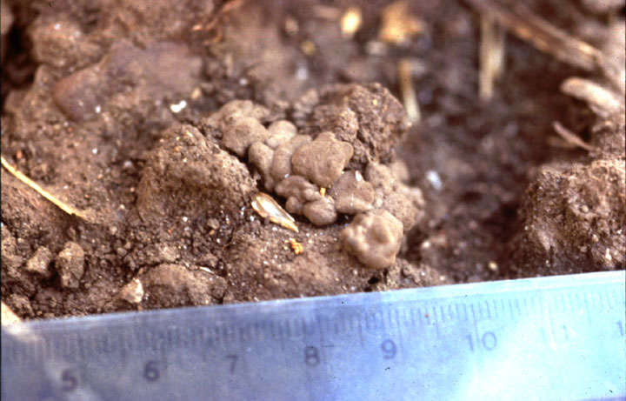
Las hojarascas en la superficie del suelo son una prueba de que las lombrices están triturando, mezclando y enterrando los residuos superficiales.

Crédito: Soil and Water Management Research Unit (Unidad de investigación del manejo del suelo y el agua), USDA-Agricultural Research Service (Servicio de investigación de agricultura), St. Paul, Minnesota.

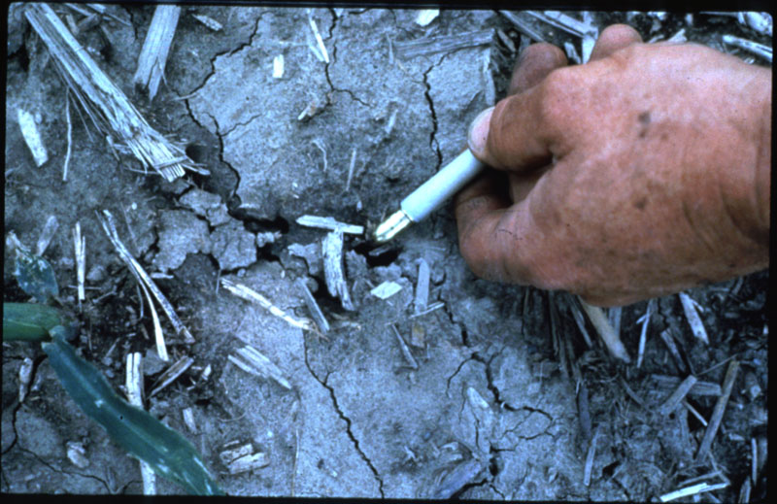
Esta madriguera de lombriz es una abertura en una superficie del suelo que de otro modo estaría encostrada.

Crédito: Clive A. Edwards, The Ohio State University, Columbus.

INTERACCIONES DE LAS LOMBRICES DE TIERRA CON OTROS MIEMBROS DE LA RED ALIMENTARIA
Las vidas de las lombrices de tierra y de los microbios están estrechamente ligadas. Las lombrices de tierra se nutren de hongos, bacterias y, posiblemente, de protozoos y nematodos, y promueven la actividad de estos organismos al desmenuzar y aumentar la superficie de la materia orgánica y hacerla más disponible para los pequeños organismos.
Las lombrices de tierra también influyen en otros invertebrados que habitan en el suelo al cambiar la cantidad y distribución de la materia orgánica y las poblaciones microbianas. Hay buenas pruebas de que la actividad de las lombrices de tierra afecta a la distribución espacial de las comunidades de microartrópodos del suelo.
Las lombrices de tierra tienen pocos enemigos invertebrados, aparte de los gusanos planos y una especie de mosca parásita. Sus principales depredadores son una amplia gama de aves y mamíferos que las depredan en la superficie del suelo.
LOMBRICES DE TIERRA Y CALIDAD DEL AGUA
Las lombrices de tierra mejoran la infiltración del agua y su capacidad de retención porque su trituración, mezcla y defecación mejoran la estructura del suelo. Además, las madrigueras proporcionan una rápida entrada de agua en el suelo y a través de él. Las altas tasas de infiltración ayudan a prevenir la contaminación al minimizar la escorrentía, la erosión y el transporte de sustancias químicas a las aguas superficiales.
Existe la preocupación de que las madrigueras puedan aumentar el transporte de contaminantes, como los nitratos o los pesticidas, a las aguas subterráneas. Sin embargo, el movimiento de posibles contaminantes a través del suelo no es un proceso sencillo y no está claro cuándo la actividad de las lombrices de tierra tendrá o no un impacto negativo en la calidad de las aguas subterráneas.
El que los contaminantes lleguen a las aguas subterráneas depende de una serie de factores, como la ubicación de los contaminantes en la superficie o dentro del suelo, la cantidad e intensidad de la lluvia, lo bien que se mueve el agua dentro y a través de otras partes del suelo y las características de las madrigueras. Las madrigueras horizontales de las lombrices endógenas (como la Aporrectodea tuberculata, común en los campos del Medio Oeste) no transportan el agua y los solutos tan profundamente como las madrigueras verticales de las orugas nocturnas (L. terrestris) y otras especies anécicas. Sin embargo, incluso las madrigueras verticales no son canales directos para el movimiento del agua. Tienen curvas y giros y están revestidos de materia orgánica que adsorbe muchos posibles contaminantes del agua.
Aunque queda mucho por aprender sobre cómo las lombrices de tierra afectan al movimiento del agua a través del suelo, es evidente que ayudan a minimizar la contaminación de las aguas superficiales al mejorar las tasas de infiltración y disminuir la escorrentía.

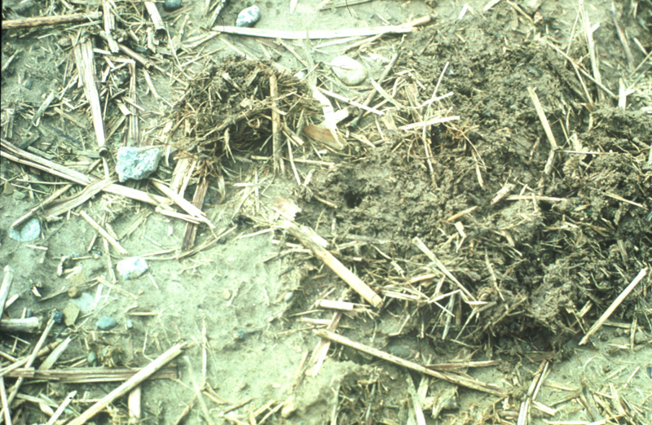
Se apartó un montículo de materia orgánica para dejar al descubierto la entrada de una madriguera. L. terrestris vuelve a excavar rápidamente su madriguera si se retira su montículo.

Crédito: North Appalachian Experimental Watershed (Cuenca experimental de los Apalaches del Norte), USDA-Agricultural Research Service (Servicio de investigación de agricultura), Coshocton, Ohio.

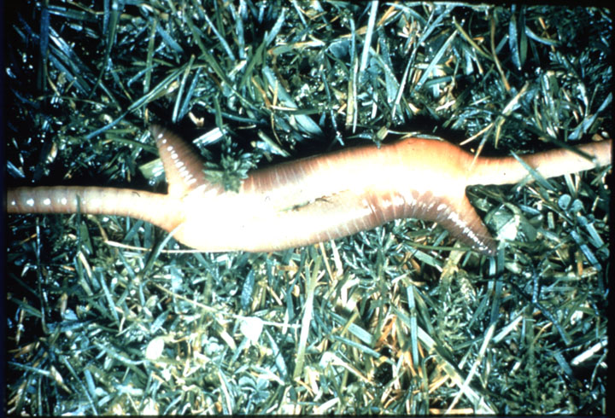

L. terrestris el apareamiento y los capullos de lombriz. Las lombrices de tierra se aparean periódicamente a lo largo del año, excepto cuando las condiciones ambientales son desfavorables. Las lombrices forman tubos de baba para ayudar a adherirse el uno al otro durante la cópula, que puede durar hasta una hora.

Crédito: Clive A. Edwards, The Ohio State University, Columbus.

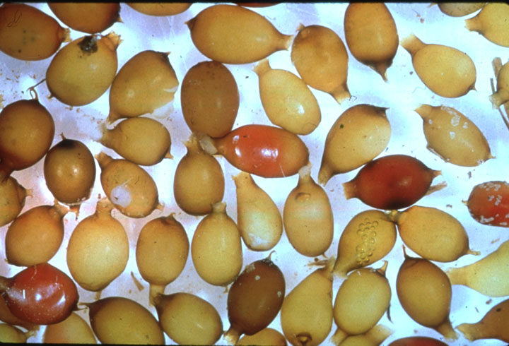

Cuando las lombrices se separan, cada una produce un capullo. Una o dos lombrices salen de un capullo después de varias semanas. L. terrestris los capullos miden aproximadamente un cuarto de pulgada.

Crédito: Clive A. Edwards, The Ohio State University, Columbus.

BIOGRAFÍA DE LOS BICHOS: LOMBRICES NOCTURNAS Y LABRANZA
La sustitución de la labranza convencional por la labranza cero o la labranza de conservación es cada vez más común y ampliamente adoptada en Estados Unidos y en otros países. En estas situaciones, las lombrices de tierra, especialmente la “lombriz nocturna”, Lumbricus terrestris L. , son especialmente importantes. Las lombrices de tierra se convierten en el principal agente de incorporación de los residuos de las cosechas al suelo, arrastrando parte de ellos a sus madrigueras y enterrando lentamente el resto bajo las hojarascas depositadas en la superficie del suelo.
En los sistemas de labranza reducida, los residuos superficiales se acumulan y provocan el crecimiento de las poblaciones de lombrices de tierra. Las lombrices de tierra necesitan el alimento y el hábitat que les proporcionan los residuos de la superficie, y se alimentan de los hongos que se hacen más comunes en los suelos sin labranza. A medida que aumentan las poblaciones de lombrices de tierra, arrastran cada vez más residuos a sus madrigueras, ayudando a mezclar la materia orgánica en el suelo, mejorando la estructura del mismo y la infiltración del agua.

